南京工程学院

实验报告书

课 程 名 称 软件质量保证与测试
实 验 名 称 系统测试
院 系 计算机工程学院
专 业 软件工程
班 级
学 生 姓 名
学 生 学 号
指 导 教 师
成 绩

目录
1 常用性能测试工具综述 3
1.1 kylinTOP测试与监控平台（商用） 3
1.2 LoadRunner（商用） 3
1.3 kylinPET(商用） 4
1.4 Apache JMeter（开源免费） 5
1.5 NeoLoad（商用版） 6
1.6 WebLOAD（商用版） 6
1.7 Loadster（商用版本） 7
1.8 Loadstorm（商用版本） 7
1.9 Load impact（免费使用） 7
2 常用安全测试工具综述 8
2.1 Metasploit（开源免费） 8
2.2 Nessus（商用） 8
2.3W3AF（免费） 9
2.4 Paros proxy（免费） 9
2.5 WebScarab（免费） 9
2.6 Nikto（开源） 10
2.7 Wapiti（免费） 10
2.8 Kismet(免费) 10

1 常用性能测试工具综述

1.1 kylinTOP测试与监控平台（商用）
kylinTOP测试与监控平台是一款B/S架构的跨平台的集性能测试、自动化测试、业务监控于一体的测试平台，它是深圳是奇林软件有限公司旗下的一款产品，该工具开放10个免费虚拟用户可供学习和使用。在易用性上较好，录制脚本支持最新版本的浏览器，对谷歌和火狐都支持非常好。
对一些https.的网站证书问题，都为用户自动处理好了，可以轻松录制。录制过程高效便捷这是其它性能工具无法比拟的。仿真能力上是目前业界做的最好的性能工具，可以做到完全仿真浏览器行为，也就是单用户的HTTP请求瀑布图可以和浏览器完全一样。总之它是目前国内一款非常难得好用的性能测试工具，可以完全替代国外的同类产品。目前在军工领域、测评检测机构、国有企业、银行体系、大型企业有着广泛的应用。支持的协议较多，尤其在视频领域支持的协议非常多，具有独特的优势。
官网地址：http://www.70testing.com

1.2 LoadRunner（商用）
是一款C/S架构的商业版性能测试工具，在国内存在的时间较早，在国内在使用较广泛，知名度较高。该工具免费开放了50个虚拟用户，可供学习和使用。在国内的网站上有破解版本，但是到了最新的12版本，不再有破解版。破解版的仿真度较差，HTTP的瀑布图是按两个两个并发（与浏览器行为不一样），最新版本的仿真相对提高很多，对于HTTP静态请求相似度请求提高到80%，而动态请求就要差很多。
由于loadRunner起步早，支持的协议很多，很多不常用的协议都支持，如电子邮件相关协议都支持。但对一些视频协议支持的不太好。loadrunner目前对浏览器最新版支持的不太好，最新的loadrunner12只支持ie11，对其它浏览器如谷歌、火狐等支持的较差。在脚本录制方面有些网站录制不了。价格上比较昂贵，一般小企业无力承担。
LoadRunner官网：https://saas.hpe.com/zh-cn/software/loadrunner

1.3 kylinPET(商用）
kylinPET 和 kylinTOP是国产化性能测试工具当中的娇娇者。在外观设计风格和LoadRunner很相近，但在脚本录制调试上做了大量的优化和提升。
性能工具一般由四部分组成：
- 脚本编辑器
- 并发控制器
- 分析器
- 执行器
kylinPET的脚本编辑器的脚本录制功能有着强悍的表现，脚本录制支持的浏览器包括：Chrome，Firefox，IE，UOS浏览器、龙芯浏览器等。优其对脚本的调试功能，有着不一般的表现：录制与回放对比、回放结果可视化展示、关联功能扫描等。
性能最主要的功能是：
- 脚本制作
- 场景配置
- 指标统计与监控
kylinPET在这三个方面都做到了极致。下图所示的脚本回放调试，可以显示每个请求调试结果的瀑布图、回放与录制结果对比、验证页面等都做的非常完善，是替代国外性能测试，进军CNAS和CMA领域最有替力的国产性能工具：
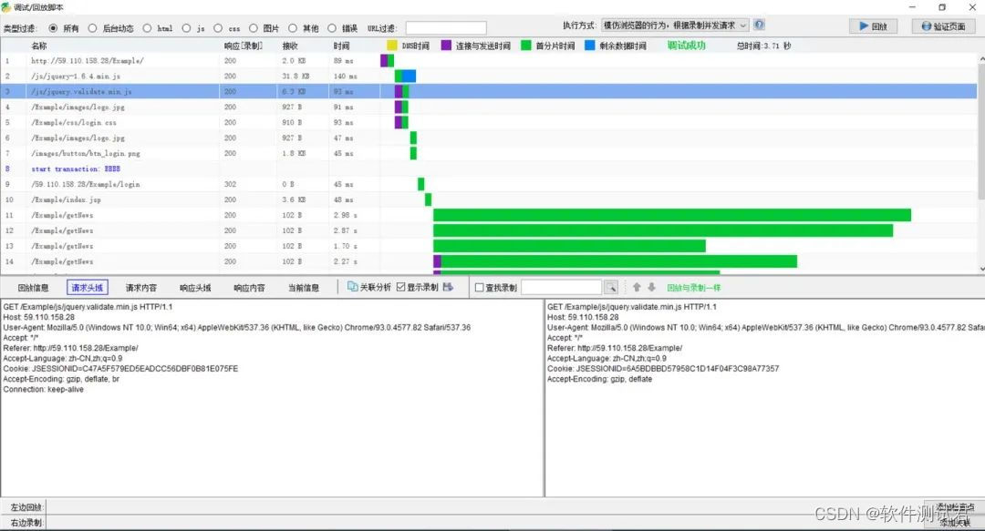
脚本调试
不仅如此，在任务执行的指标监控上，也提供了可观测试的指标曲线图：
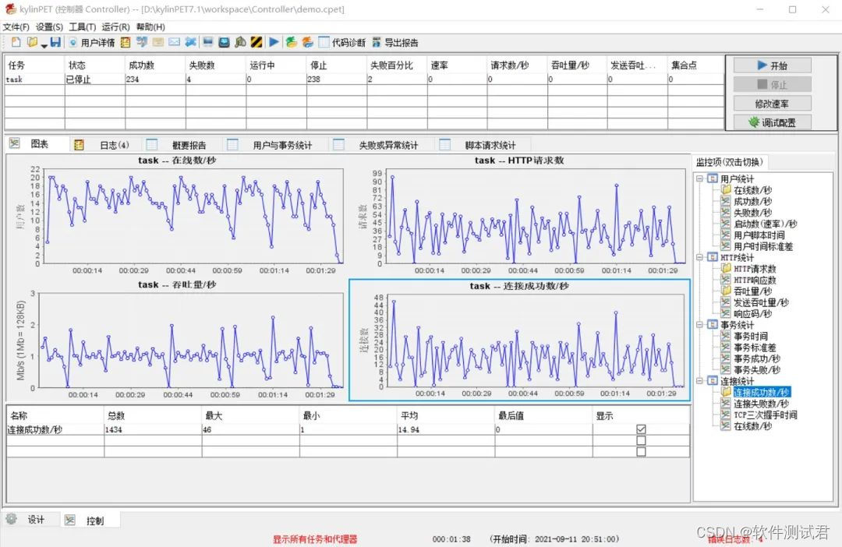
场景执行及指标监控
官网地址：http://www.70testing.com

1.4 Apache JMeter（开源免费）
JMeter是一款开源免费的压测产品，最初被设计用于Web应用功能测试使用，如今JMeter被国内企业用于性能测试。对于WEB服务器（支持浏览器访问），不建议使用Jmeter，因为jmeter的线程组都是线性执行的，与浏览器相差很大，测试结果不具有参考性。对于纯接口的部分场景（对接口调用顺序无严格要求）测试可以使用，但是要注意使用技巧，才能达到理想结果。
官网链接：http://jmeter.apache.org/

1.5 NeoLoad（商用版）
NeoLoad是Neotys出品的一种负载和性能测试工具，可真实地模拟用户活动并监视基础架构运行状态，从而消除所有Web和移动应用程序中的瓶颈。NeoLoad通过使用无脚本GUI和一系列自动化功能，可让测试设计速度提高5-10倍，并将维护的脚本维持在原始设计时间的10％，同时帮助用户使用持续集成系统自动进行测试。
NeoLoad支持WebSocket、HTTP1/ 2、GWT、HTML5、AngularJS、Oracle Forms等技术协议，能够监控包括操作系统，应用服务器，Web服务器，数据库和网络设备在内的各种IT基础设施，同时可以通过Neotys云平台发起外部压力。
官网链接：http://www.neotys.com/product/overview-neoload.html

1.6 WebLOAD（商用版）
WebLOAD是来自Radview公司的负载测试工具，它可被用于测试系统性能和弹性，也可被用于正确性验证（验证返回结果的正确性）。其测试脚本是用Javascript（和集成的COM/Java对象）编写的，并支持多种协议，如Web（包括AJAX在内的REST/HTTP）、SOAP/XML及其他可从脚本调用的协议如FTP、SMTP等，因而可从所有层面对应用程序进行测试。
WebLOAD存在免费和专业两个版本：
免费版本支持50个虚拟用户
专业版还提供更多的报告和协议供用户选择
WebLOAD通常用作QA团队的独立运行工具，在开发周期的验证阶段，被测系统（System Under Test，SUT）投入实用之前，在模拟环境中对被测系统进行测试。
官网链接：http://www.radview.com/

1.7 Loadster（商用版本）
是一款商用负载测试软件，用于测试高负载下网站、Web应用、Web服务的性能表现，支持Linux，Mac和Windows等运行环境。
Loadster能够对Web应用/服务的Cookies、线程、头文件、动态表格等元素发起测试，获得Web在压力下的性能、弹性、稳定性和可扩展性等方面的表现。
官网链接：http://www.loadsterperformance.com/

1.8 Loadstorm（商用版本）
Loadstorm是一款针对Web应用的云端负载测试工具，通过模拟海量点击来测试Web应用在大负载下的性能表现。由于采用了云资源，所以Loadstorm的测试成本非常低，用户可以在云端选择创建自己的测试计划，测试标准和测试场景。
Loadstorm最多可以生成多达50000个并发用户，通过数以千计的云服务器发起访问。使用Loadstorm不需要任何脚本知识，同时提供多样化的测试图表和报告模版，用于准确测量Web应用的各项性能指标：
- 错误率
- 平均响应时间
- 用户数量
Loadstorm可以申请免费试用，但更多压力和功能需要开通高级帐户
官网链接：http://loadstorm.com/

1.9 Load impact（免费使用）
是一个在线可以免费测试网站负载能力，它就可以满足你的基本要求， 当然成为他的付费用户测试的项目将会更多。
Load impact是一款服务于DevOps的性能测试工具，支持各种平台的网站、Web应用、移动应用和API测试。Loadimpact可以帮助用户了解应用的最高在线用户访问量，通过模拟测试不同在线人数下网站的响应时间，估算出服务器的最大负载。
Load impact的使用非常简单，只需要输入网址进行测试，便可统计出加载网站的一些详细数据。包括整体加载和站内图片，javascript, CSS等代码载入。可以在右侧列表选择不同文件来同时对比最多三个对象的加载数据，并生成图表显示，方便网站设计者来分析。测试完成之后，网站还可以存储测试过的统计数据。
官网链接：http://loadimpact.com/

2 常用安全测试工具综述

2.1 Metasploit（开源免费）
Metasploit是一个免费的、可下载的框架，通过它可以很容易地获取、开发并对计算机软件漏洞实施攻击。它本身附带数百个已知软件漏洞的专业级漏洞攻击工具。当H.D. Moore在2003年发布Metasploit时，计算机安全状况也被永久性地改变了。仿佛一夜之间，任何人都可以成为黑客，每个人都可以使用攻击工具来攻击那些未打过补丁或者刚刚打过补丁的漏洞。软件厂商再也不能推迟发布针对已公布漏洞的补丁了，这是因为Metasploit团队一直都在努力开发各种攻击工具，并将它们贡献给所有Metasploit用户。
Metasploit的设计初衷是打造成一个攻击工具开发平台，本书稍后将讲解如何开发攻击工具。然而在目前情况下，安全专家以及业余安全爱好者更多地将其当作一种点几下鼠标就可以利用其中附带的攻击工具进行成功攻击的环境。
官网地址：https://www.metasploit.com/

2.2 Nessus（商用）
Nessus是一款C/S架构的漏洞扫描系统，作为一款漏洞扫描软件，不仅功能全面，而且还可以实时更新漏洞库，据统计有超过75,000个机构在使用它。
提供完整的电脑漏洞扫描服务, 并随时更新其漏洞数据库。不同于传统的漏洞扫描软件, Nessus 可同时在本机或远端上摇控, 进行系统的漏洞分析扫描。其运作效能能随着系统的资源而自行调整。如果将主机加入更多的资源(例如加快CPU速度或增加内存大小),其效率表现可因为丰富资源而提高。可自行定义插件(Plug-in)NASL(Nessus Attack Scripting Language) 是由 Tenable 所开发出的语言，用来写入Nessus的安全测试选项。完整支持SSL (Secure Socket Layer)。自从1998年开发已逾二十年, 故为一架构成熟的软件。
官网地址：https://www.swri.org/nessus

2.3W3AF（免费）
全称”Web Application Attack and Audit Framework“——Web应用程序攻击审计框架，一款基于python语言开发的工具，该框架的作用是帮助渗透测试人员发现和利用所有WEB应用程序漏洞。框架中共有九大类近150个plugin，每个plugin都被包含在模块中。
优点：不但可以做web漏洞的扫描和发现，还集成了利用漏洞的功能和模块，甚至能够联合MSF一起使用，去完善w3af这款工具。
缺点：Kali2.0以后的w3af有问题需要重新安装，更新慢
官网地址：http://w3af.org/

2.4 Paros proxy（免费）
Paros proxy是一个对Web 应用程序的web漏洞评估的代理程序，即一个基于Java 的web 代理程序，可以评估Web 应用程序的漏洞。它支持动态地编辑/查看HTTP/HTTPS,从而改变cookies和表单字段等项目。它包括一个Web 通信记录程序，Web 圈套程序(spider)，hash 计算器，还有一个可以测试常见的Web 应用程序攻击(如SQL注入式攻击和跨站脚本攻击)的扫描器。
官网地址：https://www.parosproxy.org/

2.5 WebScarab（免费）
WebScarab是一个用来分析使用HTTP和HTTPS协议的应用程序框架。其原理很简单，WebScarab可以记录它检测到的会话内容（请求和应答），并允许使用者可以通过多种形式来查看记录。WebScarab的设计目的是让使用者可以掌握某种基于HTTP（S）程序的运作过程；可以用它来调试程序中较难处理的bug，也可以帮助安全专家发现潜在的程序漏洞。
适用对象：
分析使用HTTP和HTTPS协议的应用程序框架
官网地址：https://sourceforge.net/projects/owasp/files/WebScarab/20070504-1631/

2.6 Nikto（开源）
Nikto是一款开源的（GPL）网页服务器扫描器，它可以对网页服务器进行全面的多种扫描，包含超过3300种有潜在危险的文件/CGIs；超过625种服务器版本；超过230种特定服务器问题。扫描项和插件可以自动更新（如果需要）。基于Whisker/libwhisker完成其底层功能。这是一款非常棒的工具，但其软件本身并不经常更新，最新和最危险的可能检测不到。
Nikto的作者是Chris Sullo，他是开放安全基金会(Open Security Foundation) 的财务总监。
官网地址：https://nikto.net/

2.7 Wapiti（免费）
Wapiti是Web应用程序漏洞错误检查工具。它具有“暗箱操作”扫描，即它不关心Web应用程序的源代码，但它会扫描网页的部署，寻找使其能够注入数据的脚本和格式。它用于检测网页，看脚本是否脆弱的。
Wapiti是一个开源的安全测试工具，可用于Web应用程序漏洞扫描和安全检测，可到http://sourceforge.net/projects/wapiti/下载。

2.8 Kismet(免费)
Kismet 是一款工作在 802.11 协议第二层的无线网络检测、嗅探、干扰工具，是一个基于Linux的无线网络扫描程序。它可以工作在支持raw 监控模式的所有无线网卡上。虽说Kismet也可以捕获网络上的数据通信，但还有其他更好的工具使用(如Airodump)，在这里我们只使用它来探测无线网卡是否正常工作和用来扫描无线网络。
下载链接：http://www.2cto.com/Soft/201012/25220.html

序号 | 安全测试工具 | 商用 OR 免费 | 检测对象（二进制代码/源代码） | 简介
1 | Metasploit | 免费 | 源代码 | 能够验证绝大多数的安全漏洞，还可以进行实际的入侵工作
2 | Nessus | 商用 | 源代码 | 对本机或者其他可访问的服务器进行漏洞扫描
3 | W3AF | 免费 | 源代码 | web应用安全的攻击、审计平台
4 | Paros proxy | 免费 | 源代码 | 基于Java的web代理程序，对web程序漏洞进行评估
5 | WebScarab | 免费 | 源代码 | 用简单的形式记录它观察到的会话，允许操作员观察会话
6 | Nikto | 免费 | 源代码 | 可以对web服务器多种项目进行全面测试
7 | Wapiti | 免费 | 源代码 | 直接对网页进行扫描
8 | Kismet | 免费 | 无线测试 | 无线测试

评语：

